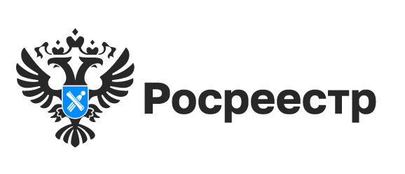

Геодезические пункты Новосибирской области: необычные названия

Все пункты государственной геодезической сети, а их на территории Новосибирской области более 3,5 тысяч имеют номера, а многие и свое собственное название.
Придумывали их геодезисты при создании. Часто использовались названия близлежащих населенных пунктов или окружающей природной среды.
Такие необычные названия геодезических пунктов как «Колбаса» в Кыштовском районе, «Зюзя» в Барабинском районе, «Елбань» в Маслянинском районе, «Неудачино» в Татарском районе, «Лисьи Норки» в Убинском районе совпадают с наименованиями населенных пунктов Новосибирской области, вблизи которых они расположены.
Самые распространенные названия геодезических пунктов – производные от имен – «Александровка», «Андреевка», «Алексеевка», «Антошкино», «Васильевка», «Ольгинский».
Разбросаны по территории региона пункты с одинаковыми названиями: пункт «Михайловка» (12), «Высокая Грива» (9), «Заготскот» (9).
Пункты, характеризующие местность, в которой они расположены: «Лебяжье», «Болотный», «Курган», «За сопкой», «Береговой», «Пашня», а связанные с окружающей природой, имеют такие названия, как «Васюганье», «Медвежье», «Кукушкино», «Лосиный», «Зайчиха».
Названия геодезических пунктов – «Карапуз» в Убинском районе, «Смолокурня» в Северном районе, «Пенёк» в Чулымском районе, «Шишики» в Краснозерском районе, «Молоки» в Купинском районе и «Инской Копец» в Тогучинском районе зачастую вызывают улыбку и недоумение.
Есть в Новосибирской области и «веселые» геодезические пункты: «Веселовский», «Веселая Дубрава», «Веселый Бедняк», «Веселое место», «Веселый кут».
Самыми короткими названиями пунктов оказались «С» в городе Новосибирске, «Ик» в Маслянинском районе и «Уй» в Кыштовском районе.
И, пожалуй, самым уникальным является название пункта «Рай Жизни» в Усть-Таркском районе.

материал подготовлен Управлением Росреестра
по Новосибирской области

Об Управлении Росреестра по Новосибирской области
Управление Федеральной службы государственной регистрации, кадастра и картографии по Новосибирской области (Управление Росреестра по Новосибирской области) является территориальным органом федерального органа исполнительной власти, осуществляющим функции по государственной регистрации прав на недвижимое имущество и сделок с ним, государственному кадастровому учету недвижимого имущества, по оказанию государственных услуг в сфере осуществления государственной регистрации прав на недвижимое имущество и государственного кадастрового учета недвижимого имущества, землеустройства, государственного мониторинга земель, лицензирования геодезической и картографической деятельности, а также функции в сфере геодезии и картографии, наименований географических объектов, по федеральному государственному контролю (надзору) в области геодезии и картографии, федеральному государственному земельному контролю (надзору), государственной кадастровой оценке объектов недвижимости, федеральному государственному контролю (надзору) за деятельностью саморегулируемых организаций. Руководителем Управления Росреестра по Новосибирской области является Светлана Евгеньевна Рягузова.

Контакты для СМИ:
Управление Росреестра по Новосибирской области
630091, г. Новосибирск, ул. Державина, д. 28
Электронная почта:
oko@54upr.rosreestr.ru
Сайт: Росреестр
Соцсети: ВКонтакте, Одноклассники, Яндекс.Дзен, Телеграм

